中山大学DayUp学习监督系统

DayUp学习监督系统 用户手册

Version 1.1

文档编号
2015-7-18
文档版本
V1.1
修订历史
日期 | 版本号 | 描述 | 作者
2015/4/18 | 1.0 | 用户手册编写 | 狄志路、黄志婷、
2015/4/20 | 1.1 | 完成终板 | 狄志路、黄志婷、黄照、李海涛、陈子轩
审核与批准
审核日期 | 审核人 | 批准日期 | 批准人
2015/7/10 | 狄志路 | 2015/7/18 | 狄志路
保密说明
本文档属商业机密文件，文档中的所有信息均为DayUp学习监督系统项目组机密信息，仅供中山大学软件学院DayUp学习监督系统项目组内部使用。务必妥善保管并且仅在与项目有关人员范围内使用，未经中DayUp学习监督系统项目组明确做出的书面许可，不得为任何目的、以任何形式或手段（包括电子或机械复印、录音或其他形式）对本文档的任何部分进行复制、存储、引入检索系统或者传播。

目录
DayUp学习监督系统用户手册
1引言 4
1.1编写目的 4
1.2背景 4
1.3定义 4
1.4参考资料 4
2用途 5
2.1功能 5
2.2.1时间特性 6
2.2.2灵活性 6
2.2 安全保密 6
3运行环境 7
3.1硬设备 7
3.2支持软件 7
4使用过程 7
4.1安装与初始化 7
4.2输入 8
4.2.1输入数据的现实背景 8
4.2.3输入举例 9
4.3输出对每项输出作出说明 9
4.3.1输出数据的现实背景 9
4.4出错处理和恢复 10
4.5终端操作 10

1引言

1.1编写目的
该手册是为了方便用户使用DayUp学习监督系统，阐明如何使用天天向上学习监督系统，向用户解释该系统的作用或在必要时作为参考。
预期的读者广大的系统用户以及系统的开发测试人员。

1.2背景
开发软件的名称：天天向上学习监督系统
项目任务的提出者：全体项目组成员
实现软件单位：项目组
产品用户:所有的用户及该软件项目的任务提出者、开发者、用户（或首批用户）及安装此软件的安卓手机。

1.3定义
系统 | 天天向上学习监督系统

1.4参考资料
《GB8567-88 计算机软件产品开发文件编制指南》
《GB9385-88 计算机软件需求说明编制指南》
《GB/T11457-1995 软件工程术语任务概述》
《详细设计说明书》
《数据库设计说明书》

2用途

2.1功能
用户注册：
点击页面左侧的注册键，弹出用户注册栏，按照提示信息一步步完成注册程序。完成注册后，可以点击登录键登录天天向上学习监督系统。
创建课程表：
用户输入课程表中得到可选择的课程列表，并将列表显示给学生。创建一个包含所选课程的课程表，以及该表中课程目前在系统中所含的信息。
添加好友：
点击添加好友键，根据学生已设置的课表先返回一个学生已选课程的列表，点选课程按钮就后，系统返回上这门课的学生列表，这时就可以点选相应的姓名来选择是否添加这个人为好友了。
查看好友：
点击查看好友列表，已添加的好友将结果以列表的形式显示如果没有任何好友在系统中，那么显示“您还没有任何好友”，在下方有一个“添加好友”的按钮，可以点击该按钮后执行添加好友。
保存课程表：
在任何时候，用户都可以选择保存课程表而不提交它。如果这样，提交课程表的步骤将被以下步骤所取代： 课程在课程表中的标识不是“已登记”而是“已选”，系统保存课程表。

2.2.1时间特性
打开软件的时延视处理器运行速度而定，任何情况下不得超过5秒。按键响应速度最多不得超过5秒。

2.2.2灵活性
当用户需求，如操作方式、运行环境、结果精度、数据结构与其他软件接口发生变化时，设计的软件要做适当调整，灵活性非常大。
操作简单，画面言简意赅，很灵活。

2.2 安全保密
系统提供严格的身份验证机制和密码管理机制。通过数据库系统的视图机制和授权机制为用户分配对数据库对象的访问的权限。为数据库服务器合法用户分配用户名和口令，使其能正常登录服务器。

3运行环境

3.1硬设备
服务器
(1) 处理器（CPU）：
(2) 内存容量（RAM）：
客户端
(1) 处理器（CPU）：
(2) 内存容量（RAM）：

3.2支持软件
A.操作系统：Android 4.4.3
B.编程语言:Java
C.其它支持软件 ：在系统运行环境配置成功后，只需打开系统的登陆界面，输入正确的用户名和密码，即可进入系统做相应权限的操作

4使用过程

4.1安装与初始化
下载android手机通用的安装包，点击NaviLearning.apk即可进行安装。

4.2输入

4.2.1输入数据的现实背景
- 情况——系统处于运行阶段
- 情况出现的频度——每天
- 情况来源——用户
- 输入媒体——手机键盘
- 限制——无限制
- 质量管理——没有质量管理

4.2.3输入举例
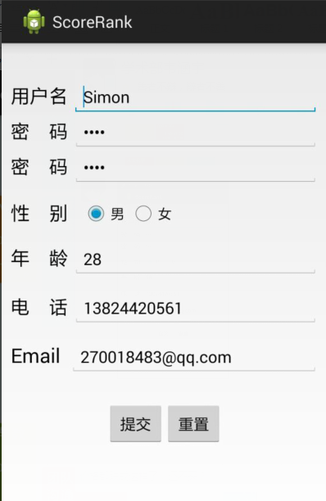

4.3输出对每项输出作出说明

4.3.1输出数据的现实背景
- 使用——输出数据是显示给管理员或者用户
- 使用频度——每天
- 媒体——CRI显示、打印
- 质量管理—一没有质量管理
- 支配——保留

4.4出错处理和恢复
当用户输入的信息不合法时会有相应的提示信息。而且允许用户修改自己的密码，不允许用户匿名登录。由于数据在数据库中已有备份，所以在系统出错后可以依靠数据库的恢复功能，并且依靠日志文件使系统再启动，就算系统崩溃用户数据也不会丢失或遭到破坏。但有可能占用更多的数据存储空间，权衡措施由用户来决定。再启动程序时必须将操作的内容保存。

4.5终端操作
终端是供用户使用系统。通过终端学生可以注册本学期的课程或者直接从教务系统上载入课程表，在学期开始可以添加/删除时期，学生可以修改或删除选择的课程。学生在使用的时候需要打开GPS以便于我们能够定位到你的位置，在上课之后用户可以作出对课程的评价及写下该课程的作业，我们会给具有同课程的用户好友作业提醒的服务。

